向日葵今日动态
2024/11/15 星期五
幼儿在园情况

一、集体活动：创意美术《美味的拉面》
活动目标：
- 训练幼儿二指捏的动作，学习撕面条的技能
2.锻炼幼儿手指灵活度与手眼协调能力。
3.乐于参与美术活动，感受活动带了的乐趣。
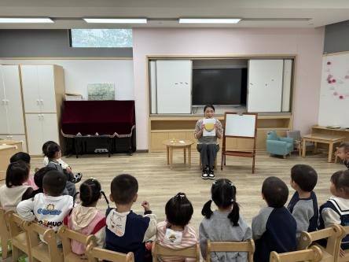 | 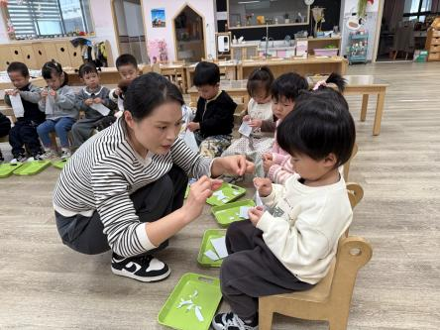 | 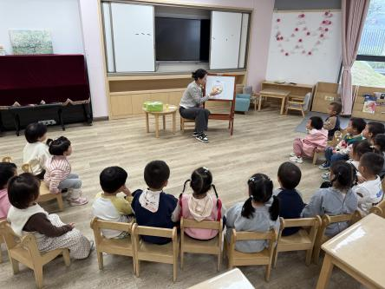
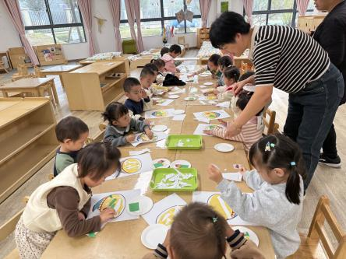 | 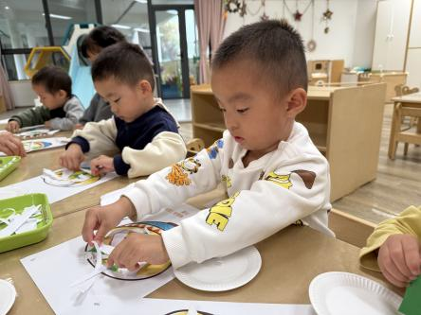 | 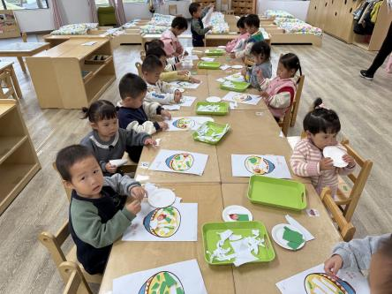

香喷喷的美味拉面要不要来一碗啊！今天带宝宝们一起制作了《美味的拉面》一张普普通通的纸，将会在孩子们的小手下，变成一碗碗栩栩如生的“面条”哦。锻炼孩子们的二指捏，学习撕的动作。孩子们在尝试的时候虽然动作有些笨拙，但是都没有轻易放弃，从活动中可以看出有4-5个孩子撕的动作发展的很好，可以用纸撕出长短不一、粗细各异的面条，还有很多孩子在这方面就需要好好练习一下喽！面条做好了，再配上一个荷包蛋、大肌肉和一些青菜，一碗营养又健康的拉面就出炉啦！
撕纸的过程不仅有趣，还能很好地锻炼手部精细动作，无论是小朋友锻炼小手灵活性，建议家长今天回去可以和孩子一起玩一玩撕纸游戏哦！

二、户外游戏

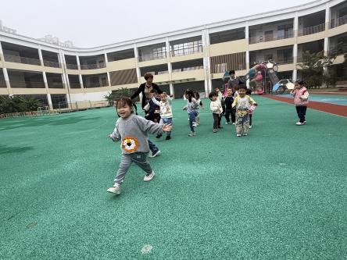 | 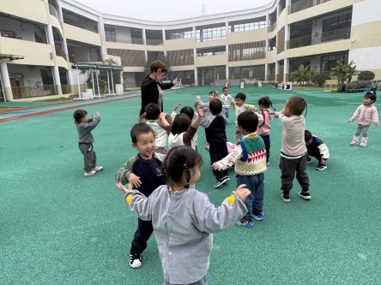 | 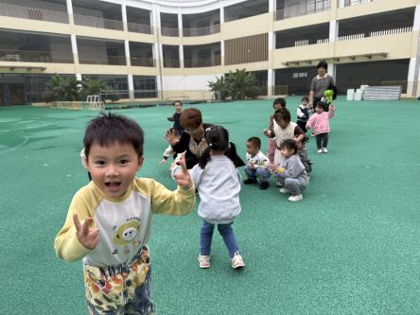
今日户外--模仿小动物
今天天气阴，小朋友不宜在户外剧烈运动，但是托班的宝宝在集体活动后就习惯性的要出去走一走、逛一逛，一个个扒在门上看着外面。于是就安排孩子们安静的在幼儿园外围走一走，看看菜地，观察观察现在季节的特点，在操场上安排运动量不大的游戏：模仿小动物，小鸟飞、小兔跳、大灰狼，活动活动四肢，舒展舒展身体，锻炼一下他们的身体协调和大肌肉的运动能力。

三、今日餐点
早上：鲜牛奶、松松香酥条、奶酪棒
中午：花生饭、百叶卷肉、大白菜炒木耳、番茄鸡蛋汤
下午：三鲜虾饺、秋月梨、香蕉
温馨提醒：
- 愉快的一周幼儿园生活又结束啦，和孩子们一起回顾一下本周在幼儿园里都发生了什么有趣的事情吧！
- 下周气温下降，家长们做好御寒的工作
- 周末幼儿的作息时间和生活习惯尽可能的和幼儿园同步，要求睡午觉、自己吃饭、学习擦嘴、正确洗手、自己大小便等自理能力哦！

